2018-2023年山西华澳商贸职业学院高职单招（数学／语文／英语）历年常考试题库含答案解析

卷I

一.语文单选题(共15题)

1.《红楼梦》的线索是（ ）
A.贾、史、王、薜四大家庭的衰亡过程
B.贾家由盛到衰的变化
C.宝玉和宝钗的爱情故事
D.宝玉和黛玉的爱情悲剧

2.下列句子中，运用侧面描写渲染演出效果的是（ ）
A.引商刻羽，抗坠疾徐，并称善也
B.或大呼命酒，或移坐更进之
C.我闻今相国顾秉谦者，严相国俦也
D.以分宜教分宜，安得不工哉

3.下列诗作中，属于乐府旧题的是（ ）
A.《关山月》
B.《饮酒》
C.《短歌行》
D.《国殇》

4.下列孟子《寡人之于国也》的文句中，最能体现其文主旨的是（ ）
A.寡人之民不加多
B.五十步笑百步
C.申之以孝悌之义
D.王无罪岁，斯天下之民至焉

5.下列带点的字解释正确的是（ ）
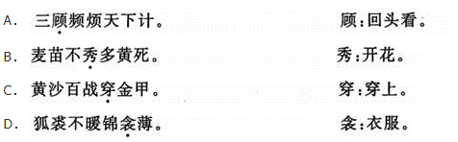
A.见图A
B.见图B
C.见图C
D.见图D

6.《选择与安排》一文的作者朱光潜是我国著名的（ ）
A.语言学家
B.文学家
C.美学家
D.表演艺术家

7. 下列画横线的句子翻译错误的一项是（ ）
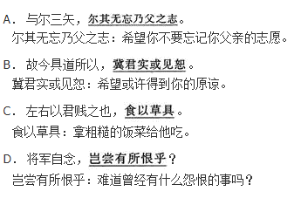
A.见图A
B.见图B
C.见图C
D.见图D

8.马致远的《天净沙·秋思》中紧接“枯藤老树昏鸦”的句子是（ ）
A.小桥流水人家
B.古道西风瘦马
C.夕阳西下
D.断肠人在天涯

9.孔子认为他所生活的时代是（ ）
A.大同时代
B.三代之英的时代
C.小康时代
D.礼崩乐坏的时代

10.《张中丞传后叙》写张巡“就戮”时，“颜色不乱，阳阳如平常”，这种人物描写方法是（ ）
A.肖像描写
B.行为描写
C.言语描写
D.心理描写

11.柳永《八声甘州（对潇潇暮雨洒江天）》中贯穿全词的句子是（ ）
A.是处红衰翠减
B.惟有长江水，无语东流
C.不忍登高临远
D.叹年来踪迹，何事苦淹留

12.《报刘一丈书》中“权者”的形象特征是（ ）
A.狐假虎威
B.贪婪虚伪
C.奴颜婢膝
以上内容仅为本文档的试下载部分，为可阅读页数的一半内容。如要下载或阅读全文，请访问：https://d.book118.com/808035141132006040

